横山桥中心小学“十大书香家庭”评比申报表
学生姓名 | 陆婧妍 | 家长姓名 | 朱琴 |  | 所在年级班级 | 四（1）
家庭  藏书量 | 120本 |  | 订阅  杂志 | 《快乐作文与阅读》、《我爱写作文》、《快乐日记》、《教育周刊》、《淘气包马小跳》等
家  庭  藏  书  介  绍 | 文学类书籍：《鲁宾逊漂流记》、《西游记》、《三国演义》、《木偶奇遇记》等；童话类故事书：《格林童话》、《安徒生童话》等；寓言类故事书：《伊索寓言》、《克雷洛夫寓言》等；神话类书籍；《十万个为什么》等科普类读物；  还有《谜语》、《脑筋急转弯》等娱乐性质的书籍。  自考大专财会专业类书籍。
家  庭  亲  子  阅  读  事  迹  介  绍 | 我喜欢读各种书，记得小时候妈妈为了吸引我的兴趣，开始帮我买图文并茂的书，上了小学，就买带拼音的故事书、文学书、童话书、寓言书等。其中一本《三国演义》让我受益匪浅，它可以陶冶思想情操，给人以深沉的思维空间，对人格塑造有很大的好处。更多教给我的是一种对自然的敬重，对世间名利的淡泊。少一丝贪欲，就少一些流血。  爸爸通过努力考到了《电工操作证》，也通过自己努力自学企业管理类书籍。  妈妈利用业余时间，通过自己努力取得了自考大专文凭财会专业，现在仍继续自学考会计上岗证。
参读  加书  学活  校动  各情  类况 | 在校课余时间会到图书角借阅书籍，同学间也相互交换传阅一些课外书，并相互讨论读书心得、各自的感想。  参加假期里的“我家的读书故事”获校一等奖。  在全国华人作文竞赛中获二等奖。  在武进日报上发表过3篇文章。  在《小记者杂志》中发表1篇文章。
家  庭  书  柜、  书  橱、  书  架  照  片 | （以家庭书房、书柜为背景的亲子阅读照片）  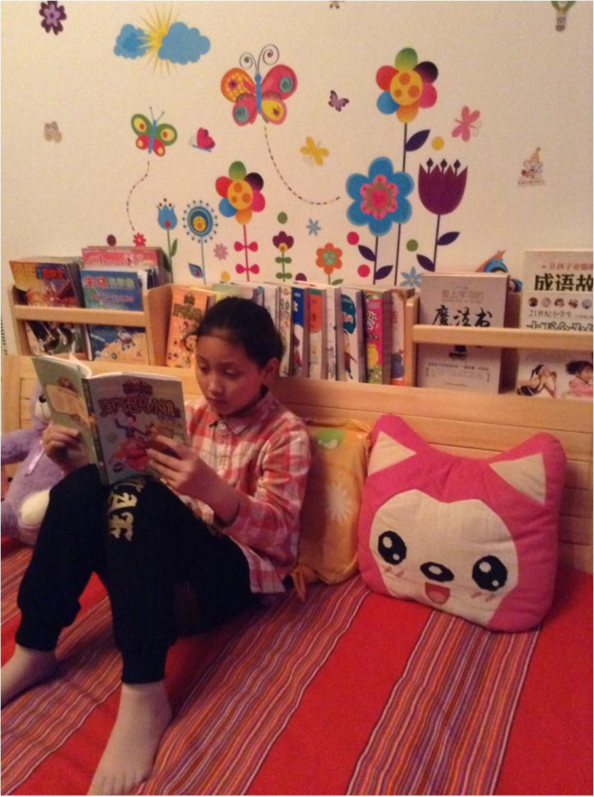
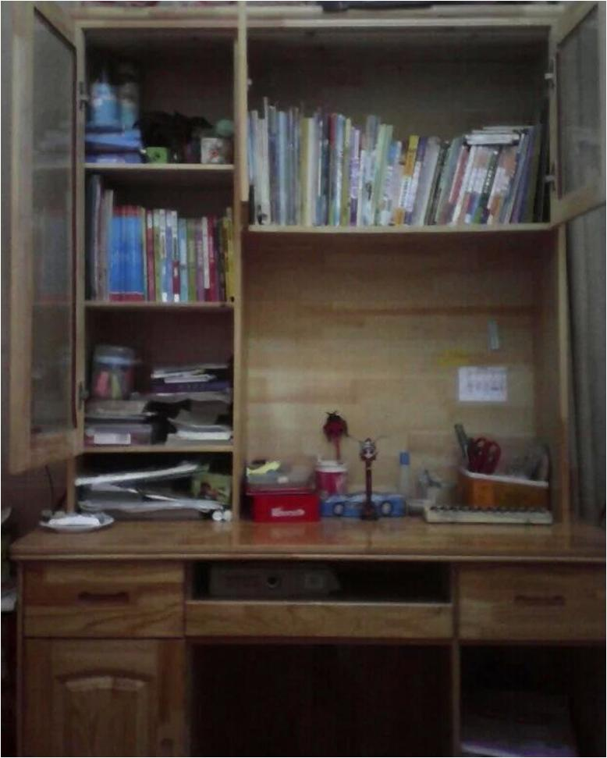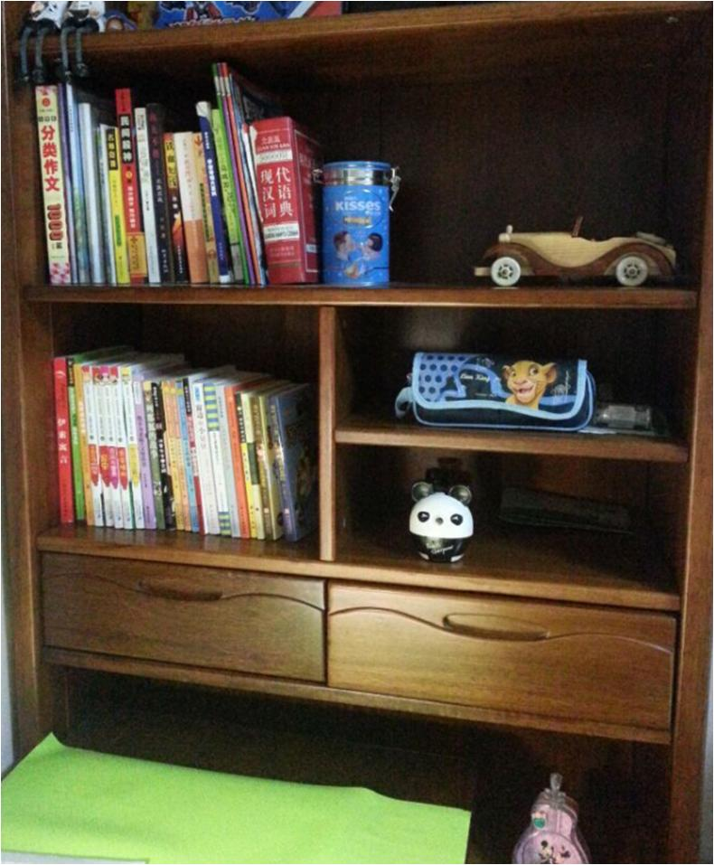

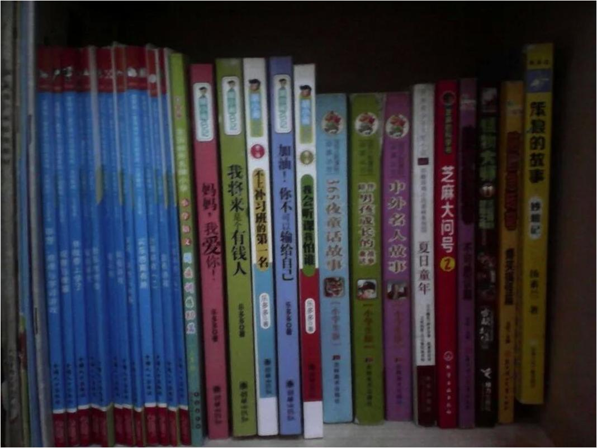
 | 